PONUDA ZA INDIVIDUALNE DOLASKE
PAKET „7“, „10“ ILI „14“ DANA LIJEČENJE PANSION + D1 UPUTNICA

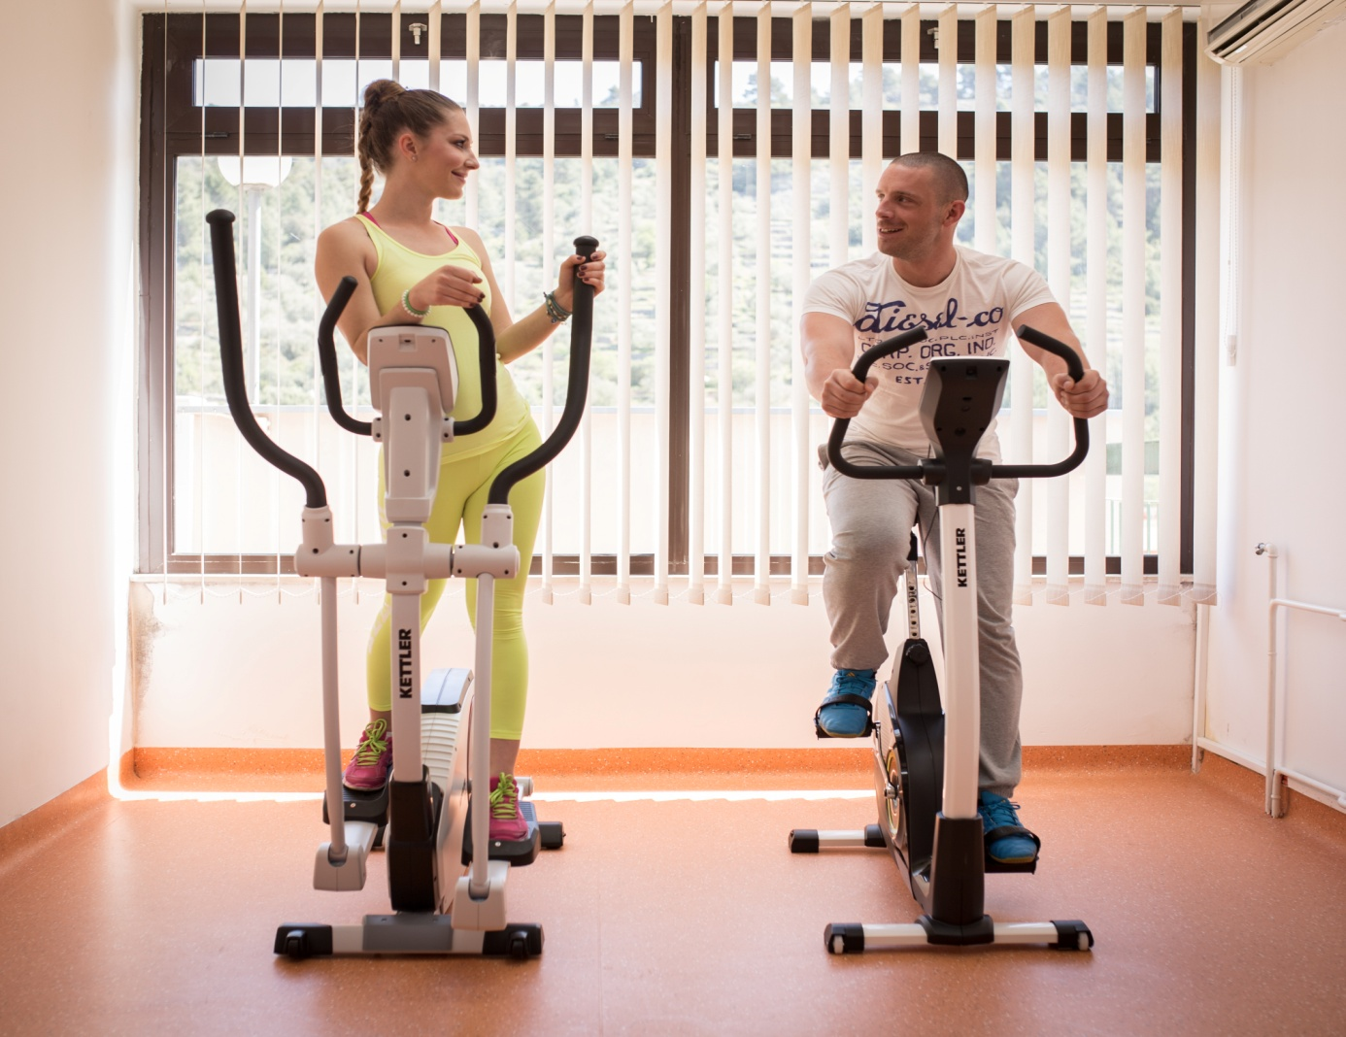

Red.br. | Opis | Cijene za III,IV,V mjesec (do 15.05.)
1. | 7-dnevni paket u 1/2 sobi | 1.655,50
2. | 7-dnevni paket u 1/3 sobi | 1.655,50
3. | 10-dnevni paket u 1/2 sobi | 2.365,00
4. | 10-dnevni paket u 1/3 sobi | 2.365,00
5. | 14-dnevni paket u 1/2 sobi | 3.311,00
6. | 14-dnevni paket u 1/3 sobi | 3.311,00

